PREFEITURA MUNICIPAL DE PONTE NOVA
SECRETARIA DE EDUCAÇÃO
ESTADO DE MINAS GERAIS

1° Período
Nome:___________________________________________________

No dia 25 de Novembro comemora-se o dia do soldado. Os soldados são pessoas muito importante, pessoas de honra que cuida da defesa da população, vigiando as ruas das cidades contra assaltos, homicídios e outros crimes. Também fazem resgates e socorrem pessoas em acidentes.
Temos muito orgulho dos nossos soldados! Logo abaixo um vídeo muito legal para assistir com a família.

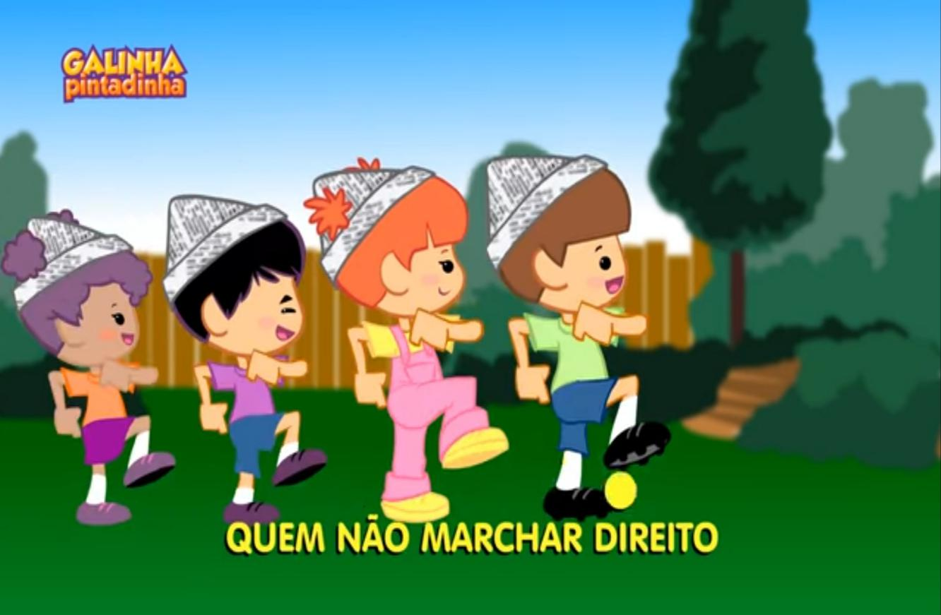

Acesse o link: https://youtu.be/8Dwr0wgrt0E

- Assista a historinha, cante e dance com seus familiares.

2-Vamos testar mais vezes a escrita do seu nome, para não perder o costume.
Escreva seu nome completo em seu caderno de português.

Dia Do Soldado

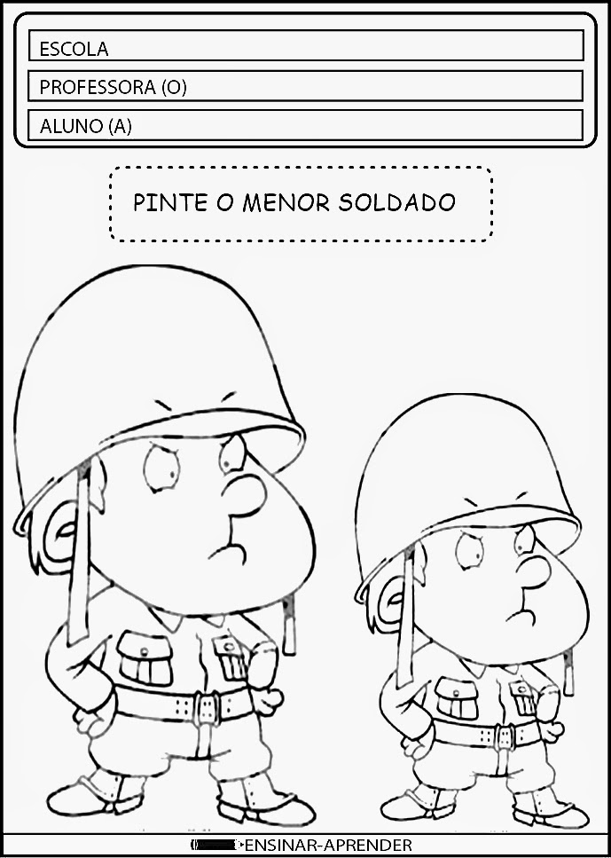

Faça um colorido bem bonito!

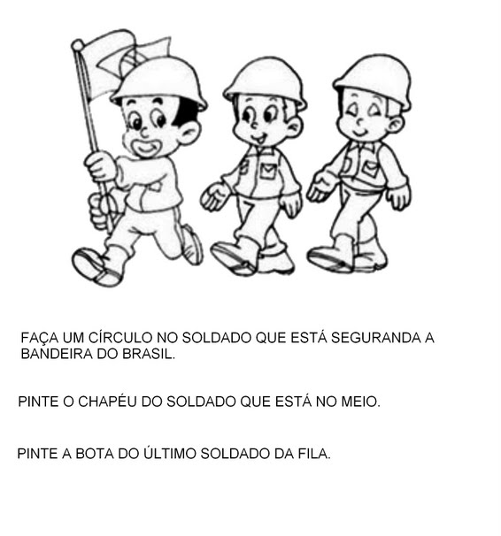

MATEMÁTICA

Complete a sequência numérica:

